第三章 项目需求和质量标准
- 采购清单、主要构筑物、设备规格参数、商务要求
广西壮族自治区桂东人民医院厨房污水处理工程，根据医院的医院食堂每日出餐量约3000份，油水分离器设计处理规模为12m³/h；及参照餐饮污水的特性制定设备进出水指标、工艺流程，采购内容为：主要设备、构筑物。
1.出水指标如下：
出水执行《医疗机构水污染物排放标准GB18466-2005》动植物油类别预处理标准和CCAEPI-RG-S-031-2012《环保产品认证实施细则 饮食业含油污水处理装置»要求，具体指标如下表：
单位：mg/L
pH | 动植物油 | SS
6～9 | 20 | 60

2.工艺流程
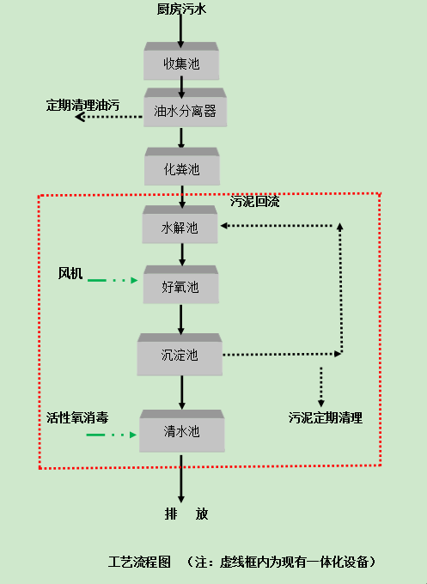

（一）采购清单
1.主要构筑物、设备规格参数
序号 | 项目名称 | 规 格 | 数 量 | 单价（元） | 备注
 | 油水分离器 | 3000*1500*1500mm | 1 |  | 土建
2 | 缓冲水箱 | 950*600*650mm | 1 |  | 设备
3 | 提升泵 | 0.75kw 不锈钢 | 2 |  | 品牌
4 | 油水分离器基坑开挖 | 3200*1600*1600mm | 1 |  | 土建
5 | 缓冲水箱基础开挖 | 1100*700*850mm | 1 |  | 土建
6 | 304不锈钢蓄水箱 | 10~15L | 2 |  | 设备
7 | 电动球阀 | Dn90 | 2 |  | 设备
8 | 手动球阀（带活接） | Dn100 | 10 |  | 设备
9 | 手动球阀（带活接） | Dn63 | 15 |  | 设备
10 | 电缆线 | 3*1.5 mm² | 100（米） |  | 桂林国际品牌或同等质量品牌
11 | 进水系统管网及配件（给水管，厚度：5mm ） | Dn100 PVC （进入分离器） | 150米 |  | 五一、联塑品牌管材或同等质量品牌
12 | 出水系统管网配件（给水管，厚度： 5mm ） | Dn50 PVC（出分离器到污水站） | 500米 |  | 五一、联塑品牌管材或同等质量品牌
13 | 建筑材料 | 砖、水泥、砂、钢筋等 |  |  | 土建
14 | 电箱 | 含控制元件及控制线路 | 套 |  | 设备
15 | 清理现场建筑垃圾 |  |  |  | 土建
16 | 废油管路配套配件 | Dn32 UPVC | 30米 |  | 品牌管材
17 | 油泵 | 100W 220V 扬程10米 | 2台 |  | 设备
18 | 电磁阀 | 50W 220V Dn32 | 1 |  | 设备
 | 废油缓冲罐 | 50L | 1 |  | 设备
19 | 路面开凿埋管及修复 |  | 100米 |  | 土建
20 | 智能油温控制器 | 220V 300W 25°C恒温 | 1 |  | 设备
21 | 安装人工费 |  | 5*20天 |  | 包含设备控制调试
22 | 管理费（15%）
23 | 税金（9%）
24 | 1-23项目合计 | 拾肆万陆仟玖佰陆拾壹元整
25 | 1-23项目优惠 | 拾肆万伍仟元整

2.工期：30天，如果遇到不可作业的天气可申请顺延。
3.质量以及技术要求
（1）乙方提供的主要构筑物、设备必须符合中华人民共和国国家标准、行业标准、货物生产商的产品质量标准、有关部门制定的相关技术规范、符合产品说明书表明的质量状况和使用性能。
（2）乙方提供的主要构筑物必须是安全有效的，出水指标、工艺流程符合招标要求。
（3）乙方提供的设备应符合合同、招标文件、投标文件的要求。
（4）乙方提供的所有货物及服务不得损害甲方建筑物安全。
（5）乙方提供的所有货物及服务不得侵犯第三方版权、专利、税费等。
（二）本项目招标控制价为：壹拾肆万伍仟元整（145000.00 元整）
（三）商务要求
1、投标人资格要求
1）投标人为独立法人，并具备统一社会信用代码。
2）被列入失信被执行人、重大税收违法案件当事人名单、政府采购严重违法失信行为记录名单及其他不符合《中华人民共和国政府采购法》第二十二条规定条件的供应商，将被拒绝其参与本次招投标活动。（在“信用中国”网站（www.creditchina.gov.cn）或“中国政府采购网”（www.ccgp.gov.cn）查询相关供应商主体信用记录。）
3）本项目不接收联合体投标。
2、投标人资质要求
1）具有环保工程专业承包叁级资质
2）项目技术负责人：须具备市政公用工程二级及以上建造师资格并具有有效的安全生产考核合格证书（B类）
3）投标总价必须包含各种费用和售后服务、税金、验收检验及其它所有费用的总和报价。
3、项目付费方式
第一期：安装、验收调试完成后支付合同总金额 90%，第二期：验收合格后满一年支付合同总金额10%。
二、合同签订
招标人和中标人应当自公示结束后7工作日内签订采购合同。

第四章 评标方法与评分标准
一、评标方法与定标原则
评委会将对确定为实质性响应招标文件要求的投标文件进行评价和比较，评标方法采用 综合评分法 确定中标候选人。
序号 | 评分项目 | 评分细则 | 分值
1 | 价格分30分 | （1）以进入综合评分环节的全部有效报价的算术平均值为评标基准价。  （2）价格分计算公式：  某投标人价格分=评标基准价/某投标人投标报价×30分 | 30分
2 | 方案分35分 | 由评委根据投标人本项目的污水水质类型，对项目施工总体条件有全面认识，切合本项目实际，施工方法科学合理，技术措施具体、先进、有效，对建筑安全有方案有保护措施。  - 投标人充分理解本项目的污水水质类型，对项目施工总体条件有全面认识，切合本项目实际，施工方法科学合理，技术措施具体、先进、有效的，对建筑安全制定有方案，保护措施合理。得11-15分；  - 投标人对本项目的污水水质类型理解较充分，对项目施工总体条件有较全面认识，基本切合本项目实际，施工方法较科学合理，技术措施较具体、有效的，对建筑安全制定有方案，保护措施较合理。得6-10分；  - 投标人对本项目的污水水质类型理解一般，对项目施工总体条件有基本认识，合理性一般，施工方法较合理，技术措施较简单的，建筑安全方案、措施一般。得3-5分；  - 投标人对本项目的污水水质类型认知差，对项目施工总体条件认识不足，施工方法不够完整，技术措施不够合理的，建筑安全方案、措施不够合理。得0-2分。 | 15分
 |  | 由评委根据投标人技术服务、技术培训、售后服务等方案的优劣情况进行独立分打。  ①售后服务内容详细，技术服务方案及技术培训方案针对性好，服务措施齐全，提供额外服务具体可行的，得7-10分；  ②售后服务内容较为详细，技术服务方案及技术培训方案针对性较好，能提供额外服务的，得4-6分；  ③售后服务内容简单，有技术服务方案及技术培训方案，方案针对性一般的，得0-3分。 | 10分
 |  | 项目人员配备  （1）具有1名污废水处理工证书人员的得2分，满分2分。  （2）具有1名环境检测类的相关证书人员的得2分，满分2分。  （3）具有1名环境保护类工程师的得2分，满分2分。  （4）具有1名电工证人员的得2分，满分2分。  （5）项目技术负责人具备市政公用工程二级及以上建造师资格并具有有效的安全生产考核合格证书，得2分，满分2分。  （注：上述人员不重复计分，须提供相关证书复印件） | 10分
3 | 构筑物、设备分30分 | 构筑物、设备符合招标文件要求，设备品牌属于该行业设备的中上水平，得21-30分；  构筑物、设备符合招标文件要求，设备品牌属于该行业设备的中等水平，得11-20分；  构筑物、设备符合招标文件要求，设备品牌属于该行业设备的中下水平，得0-10分； | 30分
4 | 综合实力分5分 | - 投标人获得ISO质量管理体系认证、ISO职业健康安全管理体系认证、ISO环境管理体系认证，每项得1分，（满分1分）。  - 投标人为高新技术企业的得1分。  - 投标人参与制定与投标产品相关的国际、国家、军队、行业标准得1分。（需要提供相关证明材料，不提供不得分）  4、投标人2019年起至今，承接污水处理的，每一个得分1分（需提供中标通知书或合同复印件，同一业主多次中标（成交）的只算一次），（满分2分）。 | 5分
总得分 |  | 1+2+3+4 | 100

